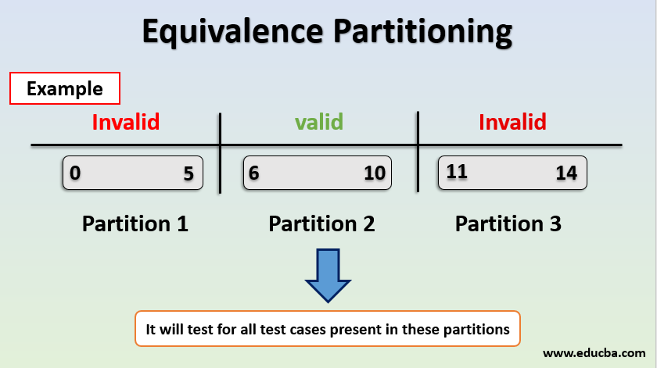

Bütün test dataları tek tek test etmek yerine her aralıktan bir tane değer alıyoruz.

Örnek: 4 değerini aldık sistem reddetti. 7 değerini sistem kabul etti. 13 değerini sistem reddetti. 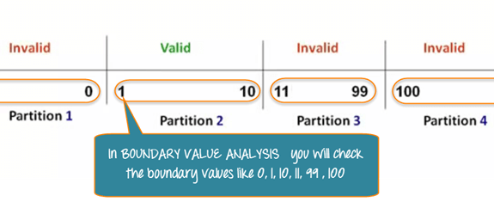

Bu equivalence pratitioning ile ilgilidir. Oradaki partitionslerden sadece bir değer değil de örneğin 0 ile 1 arasındaki sınır çizgisinin hemen üstündeki ve altındaki değerleri kontrol ediyoruz. Kontrol edilecek değerler.--> 0,1,10,11,99,100